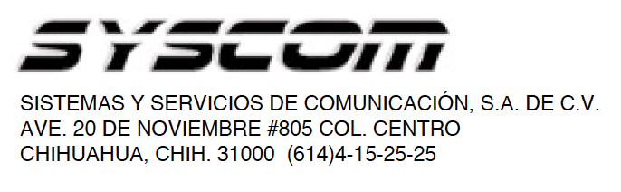

Lea el manual de instrucciones

Nombre de producto: CONVERTIDOR DE MEDIOS
Marca: PLANET Networking & Communication
Modelo: ICS-115A

Características eléctricas nominales
Entrada: 5 Vcc, 2 A

Instrucciones de instalación
Instalación autónoma

Para instalar un ICS-115A independiente, en un escritorio o estante, simplemente complete los siguientes pasos:

Paso 1: Apague la alimentación del dispositivo / estación en una red a la que se conectará el ICS-115A.

Paso 2: Asegúrese de que no haya actividad en la red.

Paso 3: Conecte el cable de fibra RJ-45 / SC / ST del ICS-115A a la red.

Etapa 4: Conecte el cable RS-232 / RS-485 del ICS-115A a los dispositivos que desee conectar.

Paso 5: Conecte el adaptador de corriente de 5 Vcc al ICS-115A y verifique que el LED de encendido se encienda.

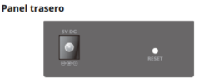

Paso 6: Encienda el dispositivo / estación; el LED PWR (verde) debe encenderse cuando todos los cables estén conectados.

Para más información del producto, favor de visitar nuestra página web WWW.SYSCOM.MX y realice una búsqueda del modelo indicado al inicio e ingrese a la sección “DESCARGAS” en la página del producto.

Todos nuestros productos cuentan con una garantía mínima de un año, puede obtener una copia de nuestra póliza en WWW.SYSCOM.MX

Para más información o dudas, llámenos al (614) 415-2525.

*** Cuando Aplique *** (Véase documento de referencia de Clasificación de Productos)

Precauciones para el usuario

Advertencias para productos peligrosos

